发起系统建档和走合同，客户经理操作

协议模板：省建合同：

合同边签
同步准备紧急开通函和esop订购单 还有合同截图 发起一键甩单 到订单中心处理

紧急开通函：

Esop订购单：

订单中心返回：

订购云信计费号99194469105，资费：[省内自销]云信文本短信5折资费(0.05元/条)，计费时间2025-7-1至2026-7-1。帐号：10657068910797，初始密码为RX@jx2021；请自行关注跟踪处理。

云信实名操作 客户经理操作

注：需提前准备好客户的营业执照，法人或经办人身份证号
订购云信资费成功后，会收到如下短信，订单中心也会将端口号回复在一键甩单的意见中
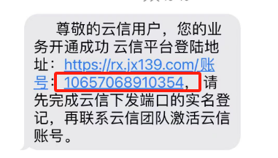
- 按如下步骤进入端口实名界面
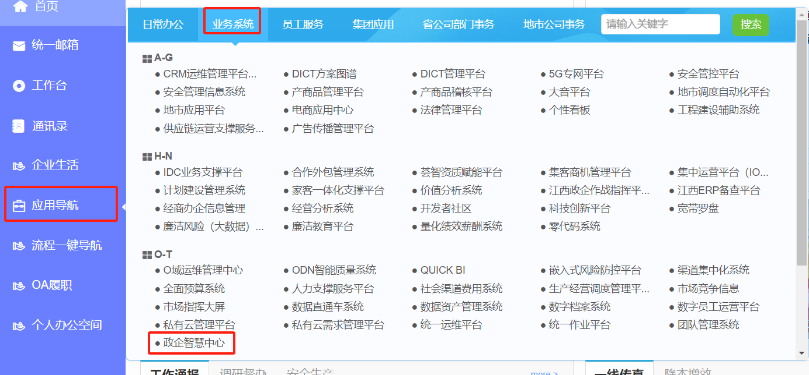
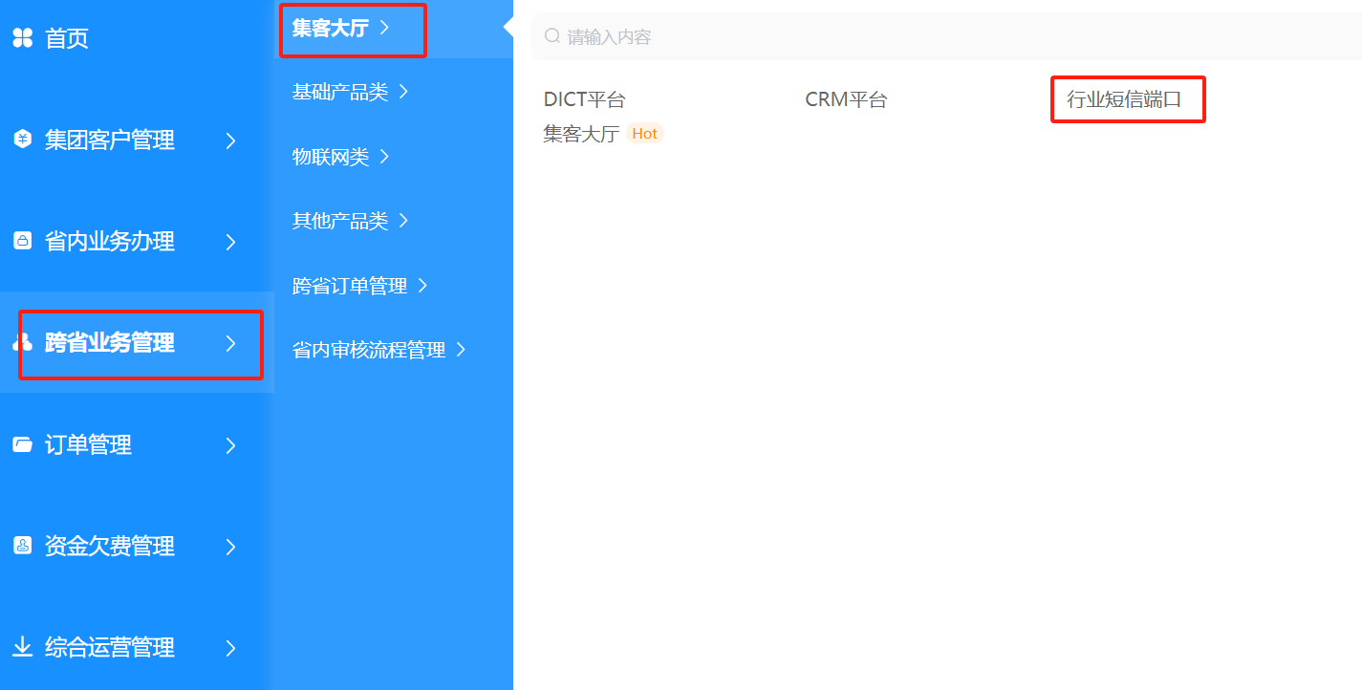

如果无法进入可以尝试通过政企智慧中心旧版入口进入
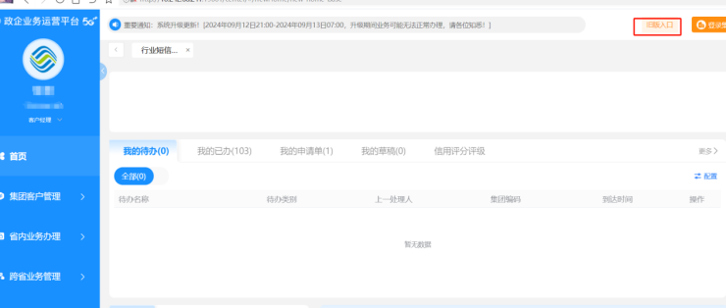
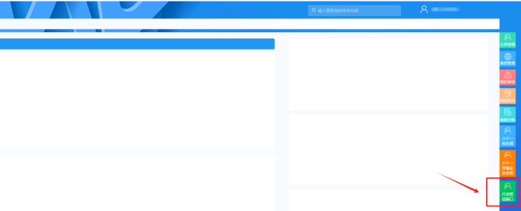

- 首先假如是政府或事业单位，先进行企业验真
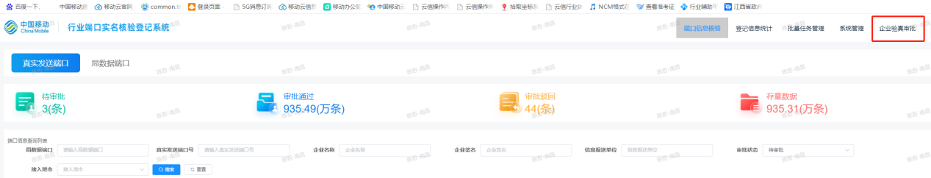

- 在真实发送端口进行新增申请，填写可参考下图
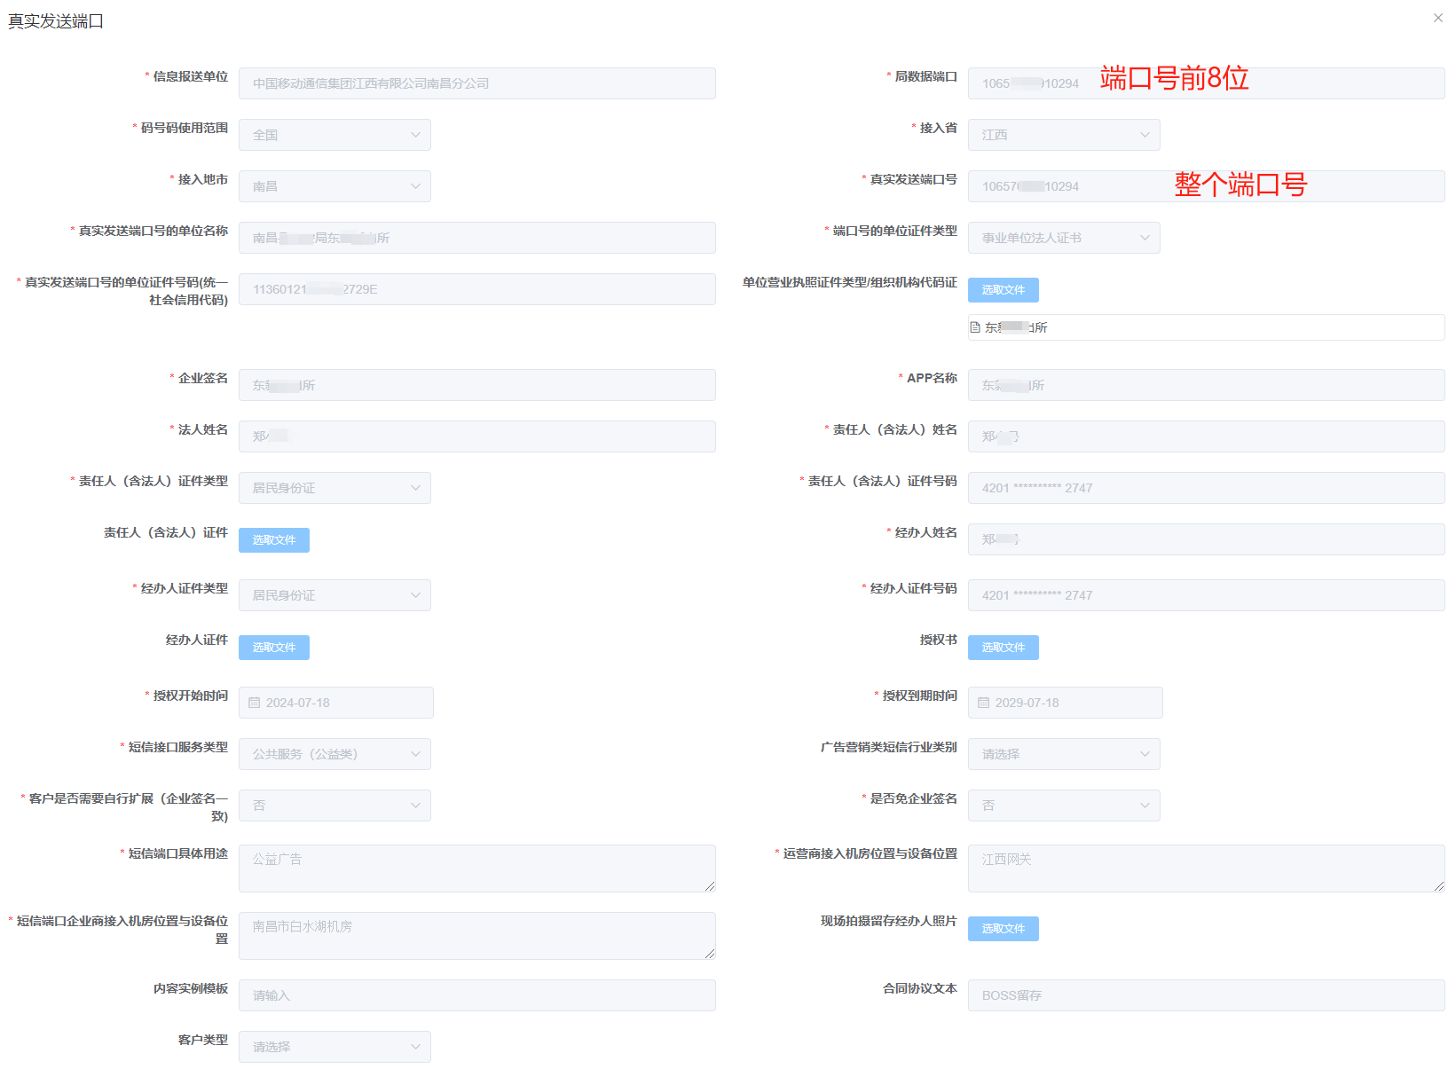

或者做系统导入：

收到短信后可进入发送界面：
https://rx.jx139.com/
账号密码来源：市公司提供
10657068910800
密码为：RX@jxM2!goG21
青洲湾天然泳场指挥部

报备全网文本签名流程：
异网文本材料（备注申请三网）：
异网文本签名报备表、营业执照、经办人身份证正反面盖章
收件人：daidayuan@chuangruigroup.com
抄送：sunlulu@sky-dome.com.cn

短信签名授权：发送给市公司云信负责人

基站信息-网络部提供：

进入系统可以编辑模板查询发送情况

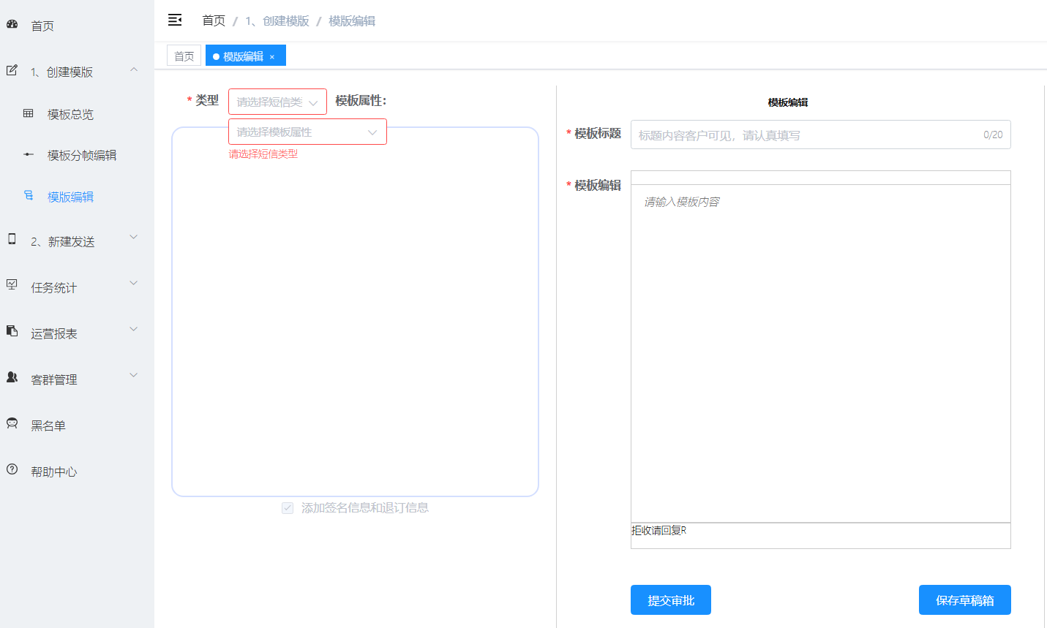
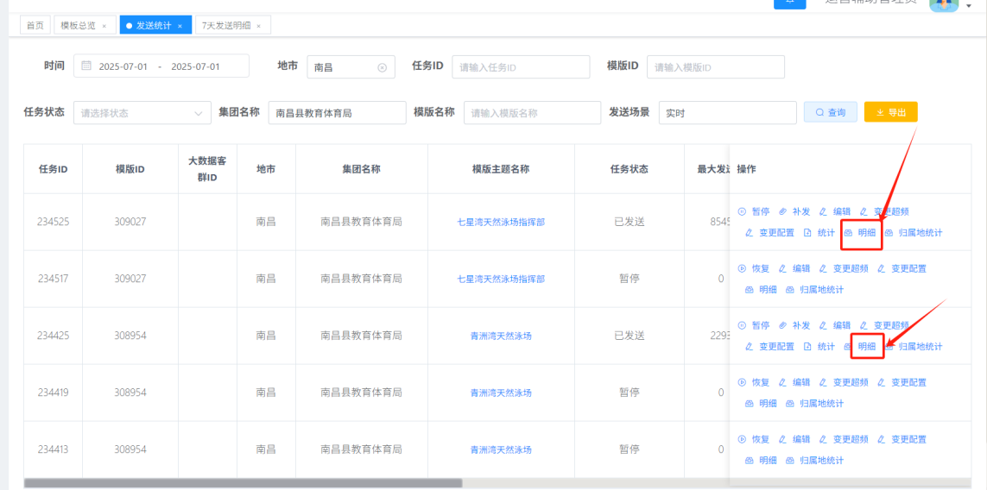

生日祝福变量模板批量定时创建操作手册

云信升级新上新：生日祝福-变量文本模板功能。
该功能是为了实现客户经理一个模板、一次创建即可完成N个定时任务的创建，为一线降本增效。生日祝福-变量文本模板在原有的变量上传模板基础上增加一列下发时间，系统可自动按下发时间不同创建好不同的定时下发任务。具体创建步骤如下。
1、登陆云信平台https://rx.jx139.com
2、云信模板-分帧编辑，类型选：文本短信，模板属性选：生日祝福-变量文本模板。
再填写标题和文字内容。变量的位置点击“插入变量”，其他不变的文字正常输入。
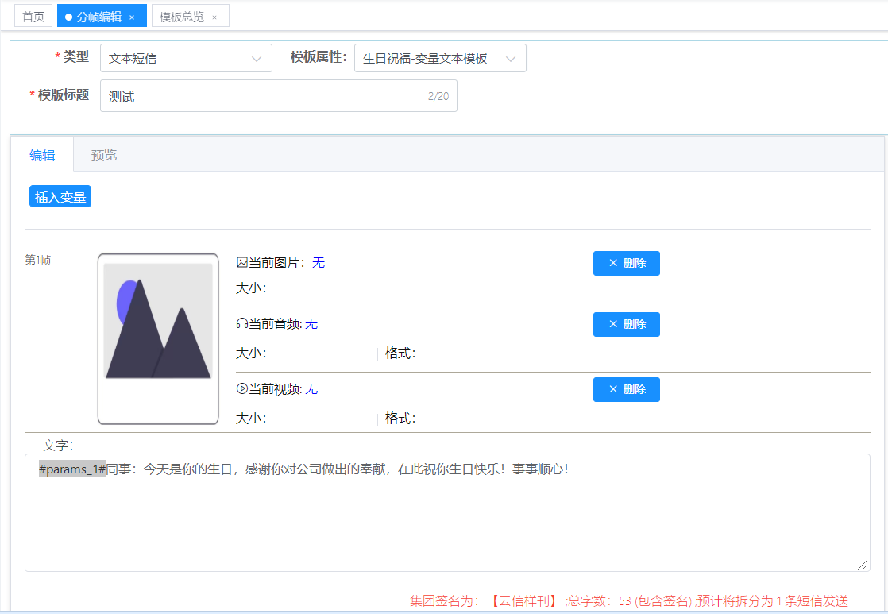
3、完成内容编辑后，点“提交审核”
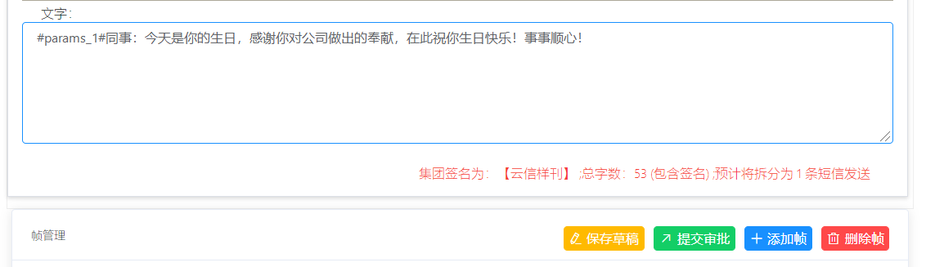
4、二次确认，点“确定”
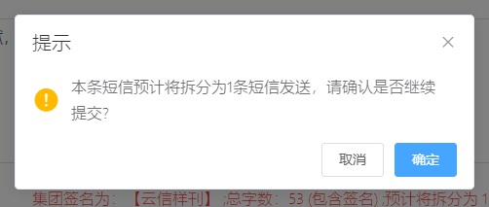
5、弹出页面中，点“下载模板”
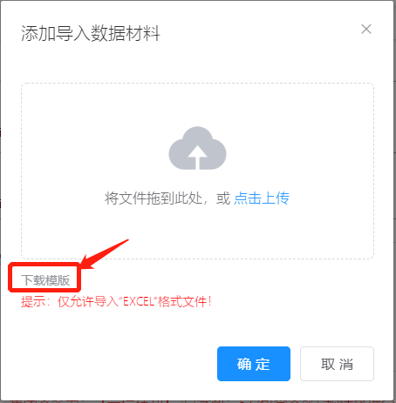
6、模板格式如下图，比一般的变量模板多出了一列发送时间，按格式填写后保持并“点击上传”，然后进入模板审核状态。
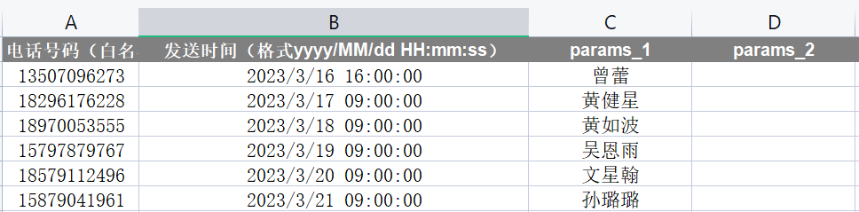
- 完成模板审批后，在新建发送-变量发送中选择模板，输入号码数量，点“立即发送”。
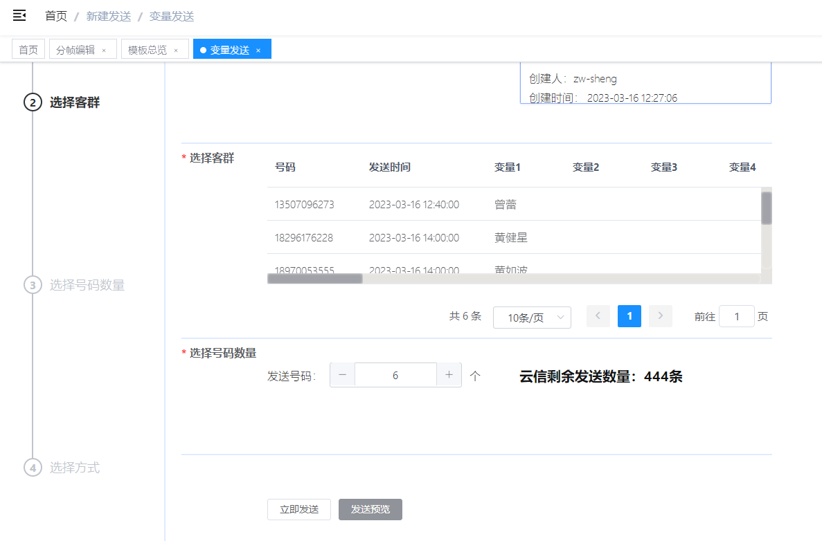
8、在发送统计中查看已创建好的任务。系统会根据你填写的发送时间不同，分别创建好任务。样例中有6个下发时间，系统则自动创建了6个定时任务。
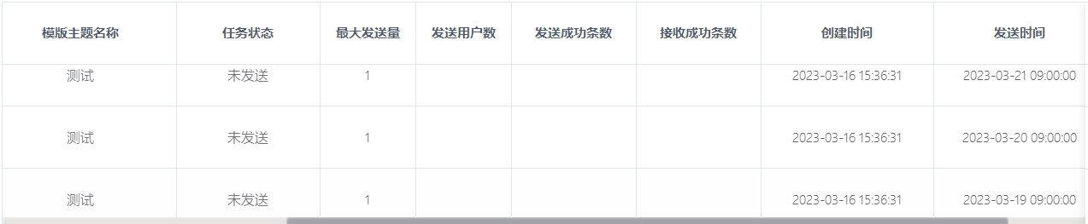
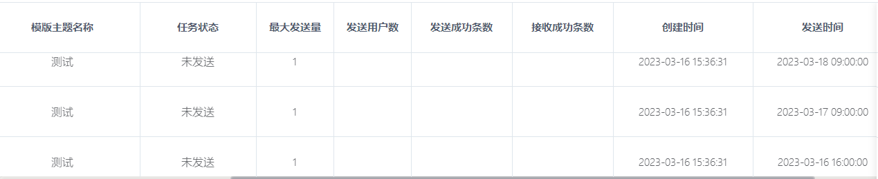
9、收到的短信内容如下。
